FF协议栈

参数数据取值范围分析

# 问题描述

当前系统中，部分参数的的取值范围不对，如：EU at 100%取值范围为[0, 4]，实际不是，这个导致下装的数据值不对

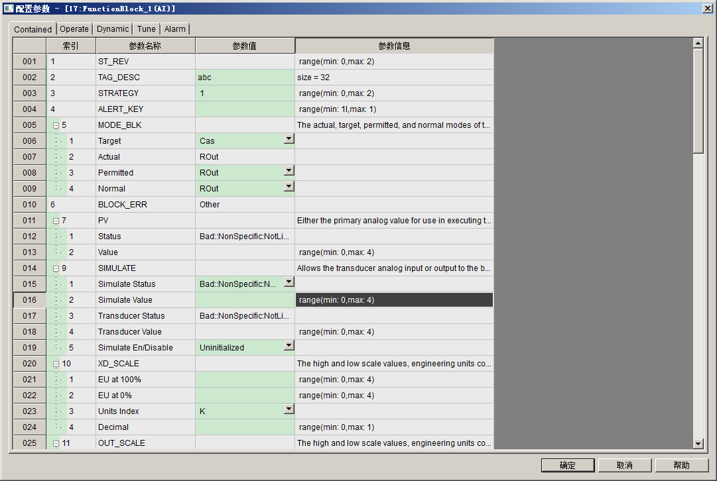

# 现状分析

分析NI软件、中控参数数据取值和类型的原则，得出NI软件和中控是对的，现在就是咱们的软件的取值范围和类型不对

和赵工沟通，当前的参数类型和值是读自DD文件（FF协议文件）

# 问题原因

系统中，解析DD文件，若没有最大最小值时，则获取type_size的size值作为最大值，该方案处理的不对

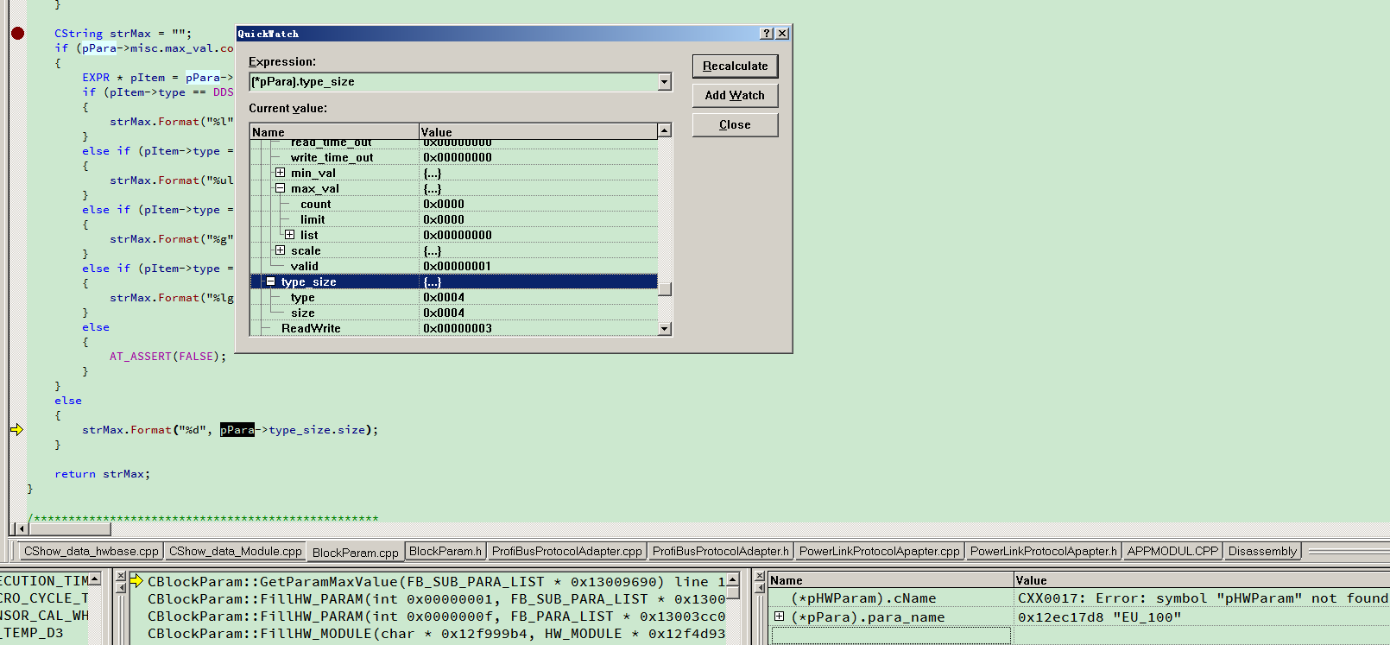

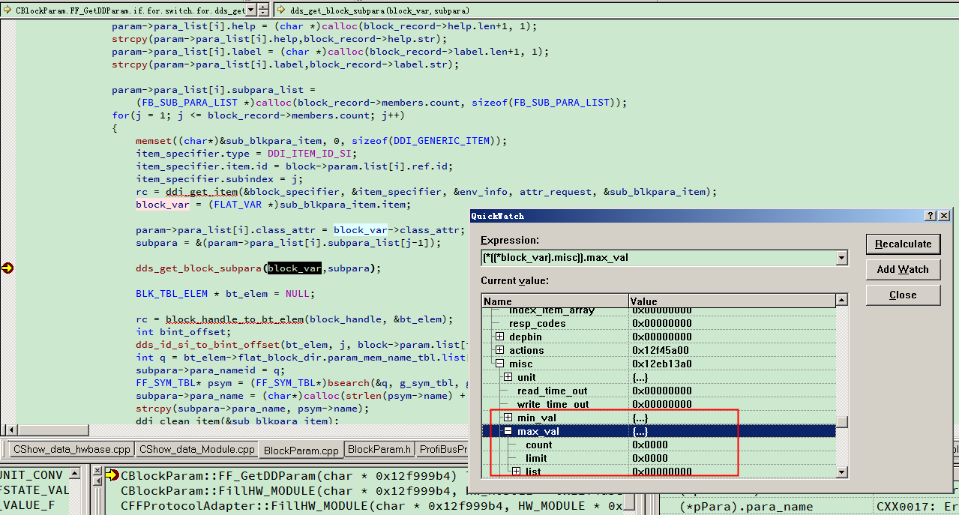

# 解决思路

对比NI软件的处理

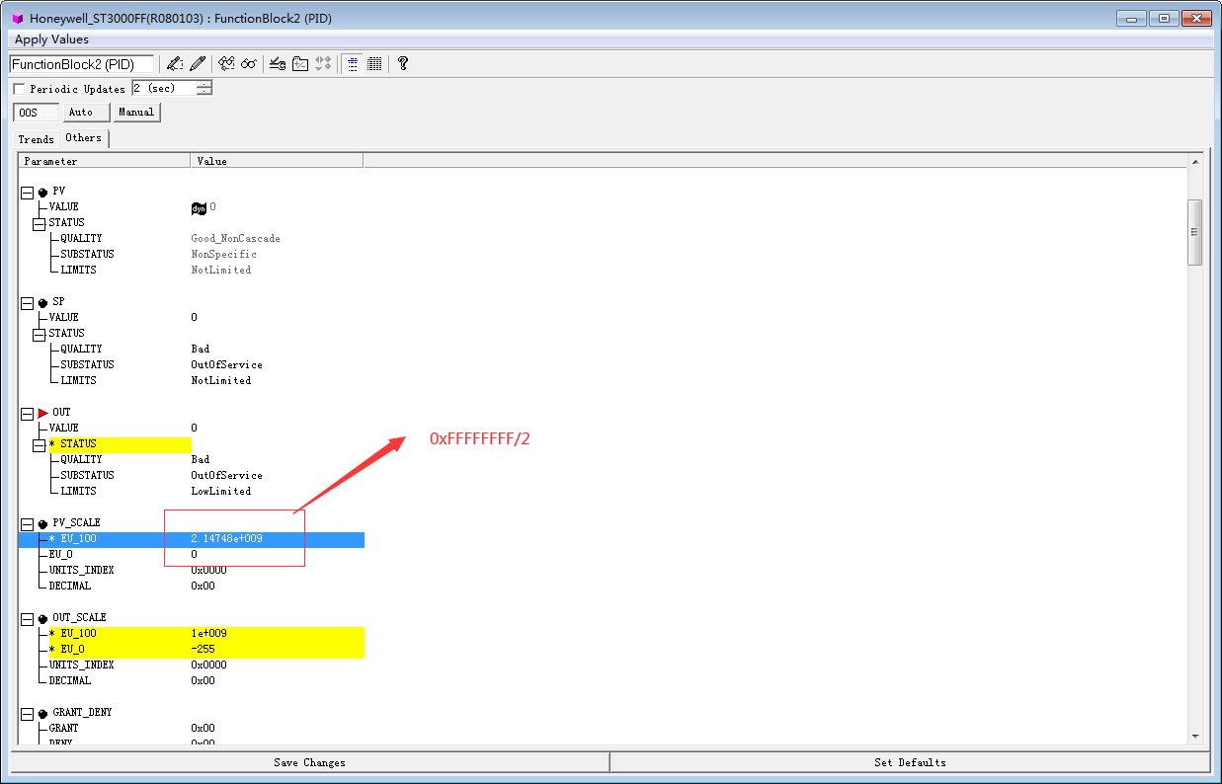

将NI软件的DD协议文件放到咱们系统中，保证基于同一份DD文件进行判断，NI的判断对着，咱们的判断错误，原因同上，所以可以确认是咱们处理的问题

再分析NI软件的取值限制，得出结论：NI软件未添加输入值限制，或者说NI软件的参数限制了允许输入类型范围内的最大和最小值，如：类型为INT8，则范围为[-127, 127]

咱们系统中，最小值不能为负数，最小为0，所以取值处理为若为INT8，则范围为[0, 255]

待郝工验证

# 代码实现

